**评价旅游资源的开发条件二轮专题学案**

成都棠湖外国语学校 孙静

**课程标准：** 针对某一实例，评价旅游资源的开发条件。

**学习目标：** 1.以四川著名旅游地为例，分析旅游地的资源价值。

2.以江西篁岭景区为例，评价旅游资源的开发的条件。

**课前调查报告：**假设你的父亲是一位旅游业的投资人（资金非常雄厚），你会给他推荐去哪个旅游景点（或旅游景区）投资？（省内、省外、国内、国外不限）

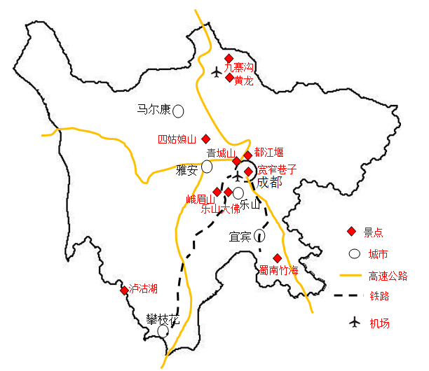**自主学习一**：

根据“四川必去十景”分布图，为来自浙江的一家人选择一条“七日游”的旅游路线（L1，L2），并说出此线路吸引游客的原因（可参考旅游地理书上20-23）。

（L1:九寨沟、黄龙-四姑娘山-青城山、都江堰-宽窄巷子

L2：宽窄巷子-峨眉山、乐山大佛-蜀南竹海-泸沽湖）

“四川必去十景”分布图

**点拨归纳一：**（所有总结的笔记写在此汇总）：

**评价**

**旅游**

**资源**

**的开**

**发条**

**件**

**自检互评一**：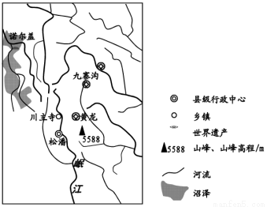

（2015年全国卷2） 九黄机场位于四川省松潘县川主寺镇，距九寨沟和黄龙景区分别为88千米和43千米，目前已开通成都、重庆、西安、上海、北京、杭州、广州等地至九黄机场的多条航线，近年来九黄机场旅客年吞吐量维持在170万人次，远超设计能力。

分析我国东部地区去九寨沟、黄龙旅游的游客多数乘飞机抵达的原因（10分）。

**点拨归纳二：**（笔记补充在第一页）

**自主学习二**

（2016•新课标Ⅱ卷）篁岭是美丽的山居村落，位于婺源东北部，篁岭因“晒秋”闻名遐迩。当秋日的阳光把晒楼唤醒的时候，一家家晒楼把鲜红的辣椒，翠绿的豆角，金黄的玉米、稻谷、黄豆……晒起来，让整个山村变成色彩斑斓的画卷。篁岭人家“晒秋”没什么讲究，赶上什么就晒什么，恨不得把整个秋天的收获都晒起来。

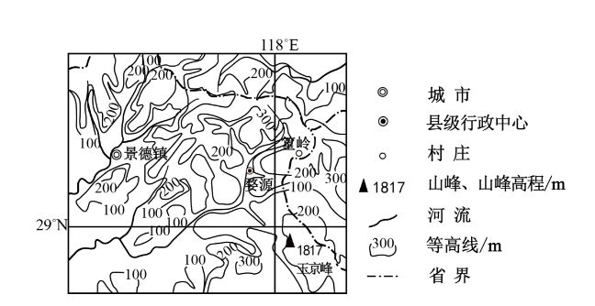分析“篁岭晒秋”的旅游价值及开发的有利条件（10分）。

**拓展迁移一**

观看《航拍中国-篁岭》视频片段，思考回答：

分析“篁岭晒秋” 开发的不利条件，并提出改进措施。

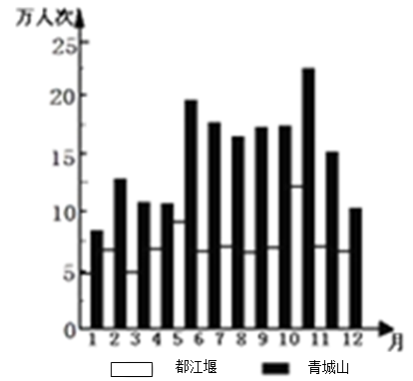**自检互评二：**

青城山位于成都市[都江堰市](http://baike.baidu.com/item/%E9%83%BD%E6%B1%9F%E5%A0%B0%E5%B8%82)西南，东距成都68公里，处于[都江堰水利工程](http://baike.baidu.com/item/%E9%83%BD%E6%B1%9F%E5%A0%B0%E6%B0%B4%E5%88%A9%E5%B7%A5%E7%A8%8B)西南10公里处。景区面积200平方千米，最高峰老君阁海拔1260米，青城山分为前山和后山，群峰环绕起伏、林木葱茏幽翠，享有“[青城天下幽](http://baike.baidu.com/item/%E9%9D%92%E5%9F%8E%E5%A4%A9%E4%B8%8B%E5%B9%BD)”的美誉。右图是近5年都江堰和青城山的客流量示意图。

说出都江堰水利工程和青城山两景区的客流量差异，并分析其主要原因（10分）。

**点拨归纳三：**（笔记补充在第一页）

**课前调查报告：**

假设你的父亲是一位旅游业的投资人（资金非常雄厚），你会给他推荐去哪个旅游景点（或旅游景区）投资？（省内、省外、国内、国外不限）**请根据所学知识分析推荐理由？**

**课堂总结：**（笔记补充在第一页）